Kotki, Jeżyki
- Piosenka: https://www.youtube.com/watch?v=tVlcKp3bWH8
- Pytamy: „How are you?, Dziecko odpowiada: “I’m happy/sad.”
- Oglądamy i nazywamy obrazki z załącznika: a banana, an apple, a biscuit, a sandwich, juice, water.
- Oglądamy piosenkę: https://www.youtube.com/watch?v=HvDmGYdQP7Y
- Wykonujemy znak masowania brzucha i mówimy: „I like to eat (apples/ bananas etc.)” Prosimy dziecko, aby wybrało te rzeczy, które lubi i powiedziało: „I like…”
- Oglądamy piosenkę: https://www.bbc.co.uk/programmes/p065rdqd
- Przeliczamy jabłka ( w załączniku) one, two, three, four, five.
- Prosimy dziecko o przeliczenie jabłek z tabelki oraz o dopasowanie do nich odpowiedniej liczby.

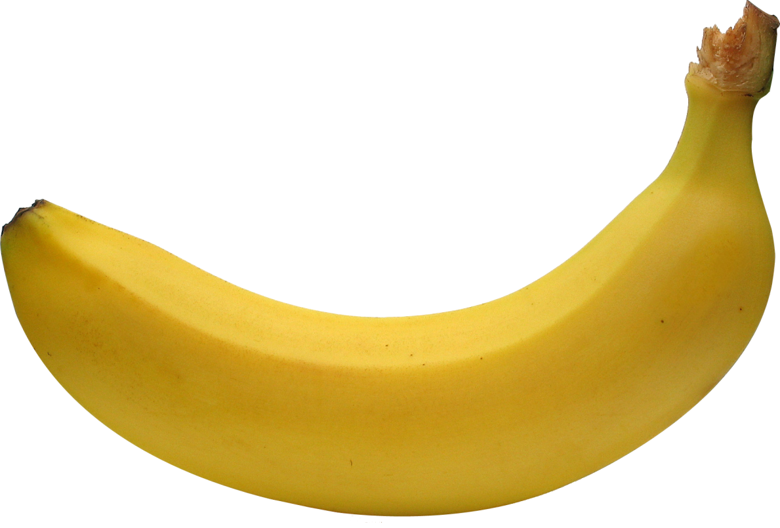

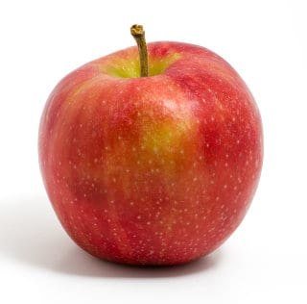

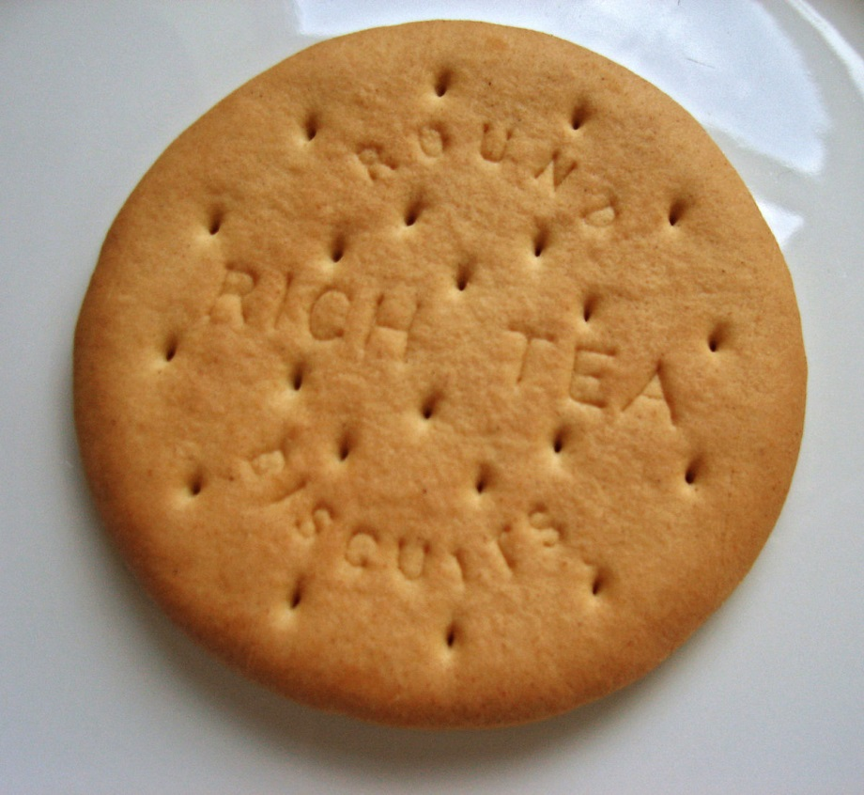

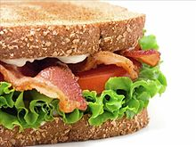
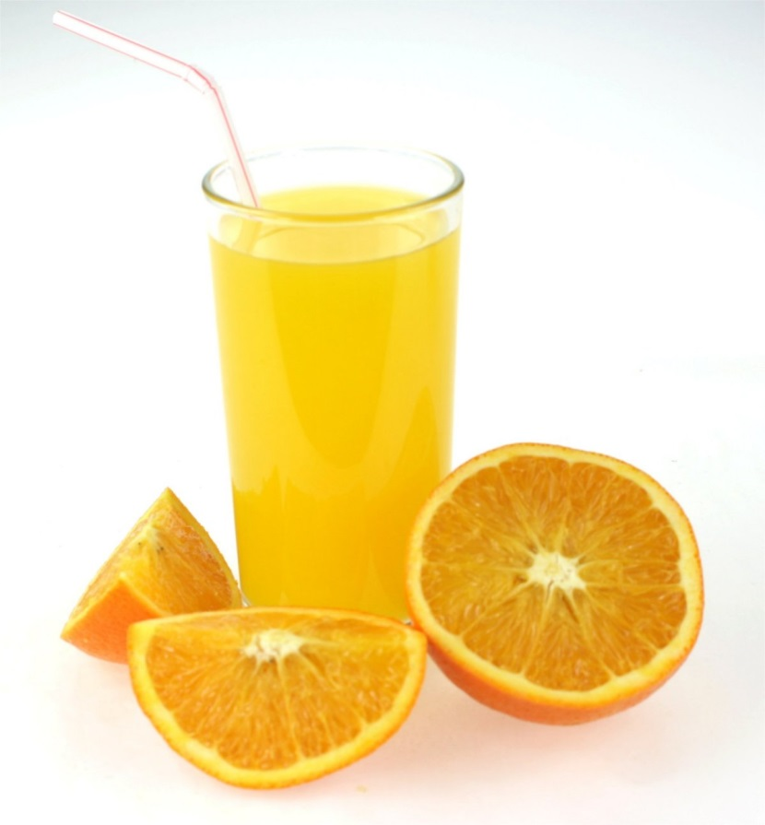

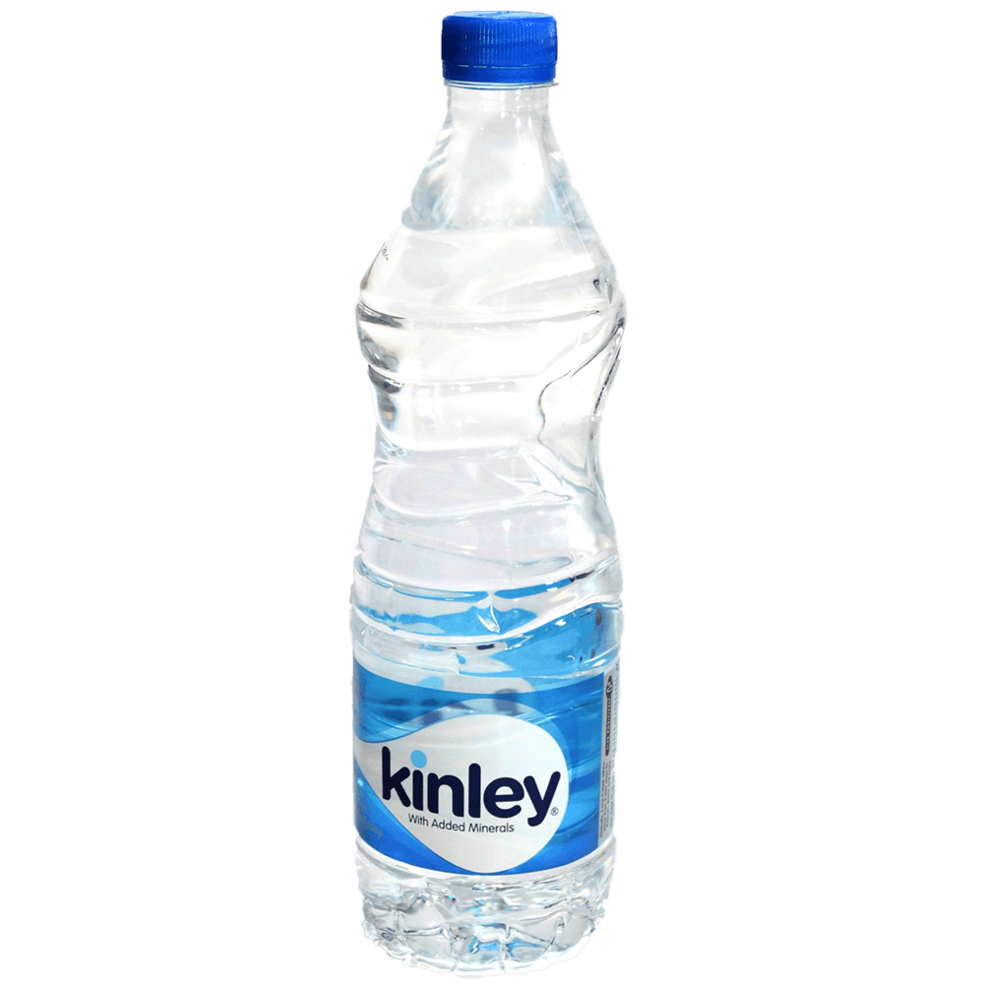

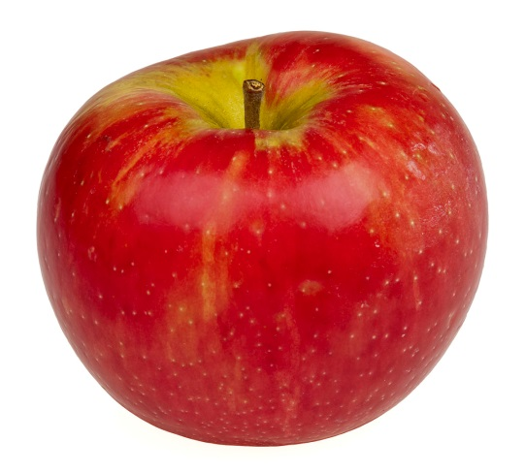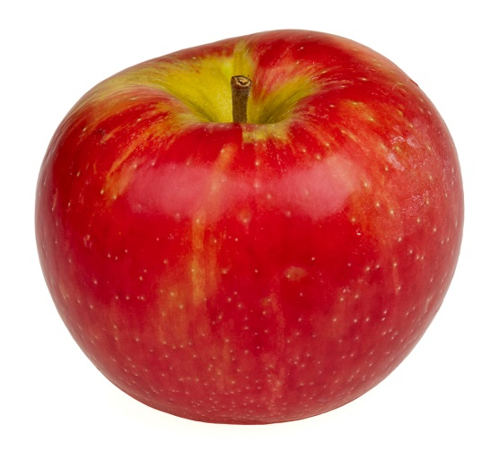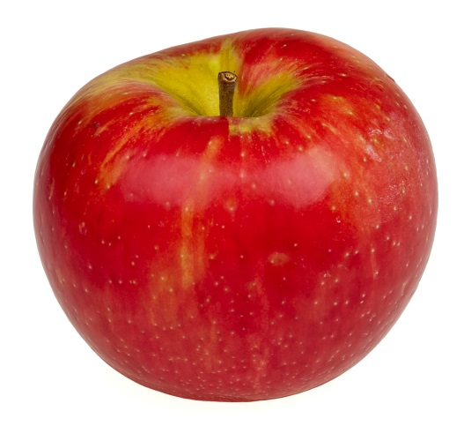

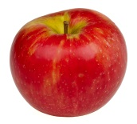 | 2
 | 1
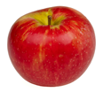 | 3
 | 4
 | 5

